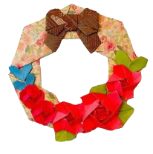

**202４.9**

**202４年　下知市民図書館　秋の文化展覧会**

月愛さんの作品展　　　折り紙の世界　パート５

折紙を暮らしの中に

折紙を暮らしの中に

【申込不要・入場無料】

日本折紙協会認定折紙講師　月愛（るあ）さんの作品展の第５弾

今回はリースのほかに、暮らしを彩る箱や日常雑貨なども展示

生活の中に折り紙を取入れ、楽しむスタイルの提案ともなる作品展

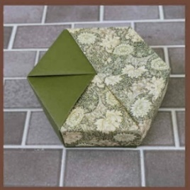



**１１月**

**９(土)**

10：00～16：30

**15(土)**

**1０(日)**

10：00～16：00

**下知コミュニティセンター　3階会議室Ｃ**

一般・親子向け折紙教室【要申込・無料】

◆日時：1１月９日（土）

【親子】10：30～11：00 　募集5組　サンタクロース

【一般】14：00～14：30 　募集5名　お正月向けの門松

◆申込：10月９日(水)10：00～

お申込みは下知市民図書館に来館か、お電話を

お願いします。定員になり次第受付終了。申込み順

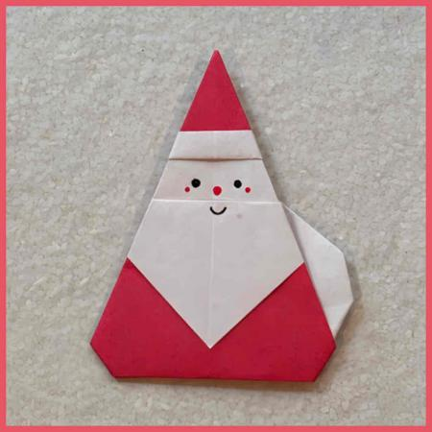

同時

開催

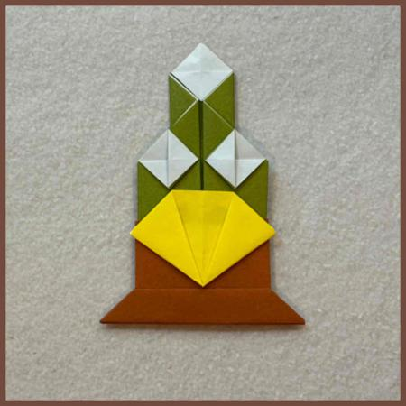

親子教室

一般教室

※お車でお越しの方は近隣の有料駐車場をご利用ください  
※天候等により、中止・延期になる場合があります

【お問合わせ】高知市下知市民図書館　　〒781-0815高知市二葉町10-7　📞088-883-3000